Sistem Pendukung Keputusan Penentuan Lokasi Embung dengan Menggunakan Metode Višekriterijumsko Kompromisno Rangiranje (VIKOR)

Akhmad Ali Sajidin1, Ike Pertiwi Windasari2, Dania Eridani3  
1,2,3Departemen Teknik Komputer*,* Fakultas Teknik, Universitas Diponegoro, Semarang1,2,3Jln. Prof. Soedarto No.13 Tembalang, Kota Semarang, 50275, Indonesia  
email: 1akhmadalisajidin@student.undip.ac.id, 2ike@lecturer.undip.ac.id, 3daniaeridani@lecturer.undip.ac.id

***Abstract - Drought is one of the environmental problems that will specifically cause serious problems if it occurs for a prolonged period. One way to overcome this problem is by building reservoirs or small dam as water storage facilities. In Semarang Regency, there are 8 identified locations for small dam candidates, but not all of them can be built within the 5-year budget plan. Decision support systems can be used to determine the priority of candidate small dams based on predetermined criteria, so that budget resources can be utilized optimally. VIKOR (Višekriterijumsko Kompromisno Rangiranje) is one of the Multi-Criteria Decision Making (MCDM) methods used to solve discrete decision-making problems with conflicting criteria. The VIKOR method can be used to rank candidate small dams with multiple criteria. By implementing the VIKOR method into a decision support system, the process of determining the priority of the best small dams in Semarang Regency can be done effectively and efficiently. The information system was developed using the RAD (Rapid Application Development) method with the PHP programming language and MySQL database, and the Codeigniter framework. In the decision support system, the priority ranking for the construction of small dams in Semarang Regency is displayed based on the results of the VIKOR method calculation using several criteria, including topographic factors (vegetation in inundation area, volume of material embankment, and land acquisition area), hydrological factors (live storage/effective storage volume), effectiveness factors (reservoir lifetime and water cost), and accessibility factors (access road to dam's site). The ranking result generated by the decision support system using VIKOR can be used as a reference by decision makers or organizations to improve efficiency in the process of determining the construction of small dams by providing alternative compromise solutions for the best dam options.***

***Abstrak* - Kekeringan merupakan salah satu permasalahan lingkungan hidup yang secara spesifik akan menimbulkan permasalahan yang serius bila terjadi dalam waktu yang berkepanjangan. Salah satu cara untuk mengatasi kekeringan adalah dengan membangun embung sebagai tempat penampungan air. Di Kabupaten Semarang teridentifikasi ada 8 calon lokasi pembangunan embung, namun tidak semua calon embung dapat dibangun dalam pembangunan 5 tahun anggaran. Sistem pendukung keputusan dapat digunakan untuk menentukan prioritas calon embung berdasarkan kriteria yang ditentukan, sehingga sumber daya anggaran dapat dimanfaatkan dengan optimal. VIKOR (*Višekriterijumsko Kompromisno Rangiranje*) merupakan salah satu metode *Multi-Criteria Decision Making* (MCDM) yang digunakan untuk menyelesaikan pengambilan keputusan bersifat diskrit pada kriteria yang bertentangan. Metode VIKOR dapat digunakan untuk melakukan pemeringkatan calon embung dengan banyak kriteria. Dengan mengimplementasikan metode VIKOR ke dalam sebuah sistem informasi pendukung keputusan, proses penentuan prioritas embung terbaik di Kabupaten Semarang bisa dilakukan dengan efektif dan efisien. Sistem informasi yang dibuat dikembangkan menggunakan metode RAD (*Rapid Application Development*) dengan menggunakan bahasa pemrograman PHP dengan basis data MySQL dan *framework* Codeigniter. Dalam sistem pendukung keputusan ditampilkan peringkat prioritas pembangunan embung di Kabupaten Semarang berdasarkan hasil dari perhitungan metode VIKOR dengan menggunakan beberapa kriteria meliputi faktor topografi (vegetasi area genangan embung, volume material timbunan, luas daerah yang dibebaskan), faktor hidrologi (volume tampungan efektif), faktor efektivitas (lama operasi dan harga air/m3) dan faktor aksesibilitas (akses jalan menuju *site* bendungan). Hasil perangkingan dari sistem pendukung keputusan menggunakan VIKOR dapat digunakan sebagai referensi oleh pengambil keputusan atau organisasi guna meningkatkan efisiensi dalam proses penentuan pembangunan embung dengan memberikan solusi kompromi alternatif embung terbaik.**

***Kata Kunci : VIKOR,* Višekriterijumsko Kompromisno Rangiranje*, Sistem Pendukung Keputusan, Embung,* PHP*,* MySQL*,* CodeIgniter**

# Pendahuluan

Air merupakan sumber kehidupan. Semua makhluk hidup dari mikroorganisme sampai dengan makhluk hidup yang lebih kompleks seperti manusia membutuhkan air. Meskipun jumlah air di alam melimpah, adakalanya suatu daerah mengalami kekeringan karena berbagai faktor seperti kurangnya curah hujan karena kemarau, pola iklim yang berubah dan lain sebagainya. Pada umumnya bencana kekeringan tidak dapat diketahui bagaimana awal mulanya, namun bisa dikatakan bahwa kekeringan terjadi ketika air yang ada sudah tidak lagi mampu mencukupi kebutuhan sehari-hari [1]. Kekeringan masih menjadi masalah di beberapa daerah di Indonesia salah satunya di wilayah Jawa Tengah. Menurut data dari Badan Nasional Penanggulangan Bencana (BNPB) pada tahun 2019 terdapat 7 desa/kelurahan yang masuk ke dalam kategori desa rawan bencana kekeringan kelas bahaya tinggi dan 2.809 desa/kelurahan yang masuk ke dalam kategori desa rawan bencana kekeringan kelas bahaya sedang di Provinsi Jawa Tengah [2].

Kekeringan merupakan salah satu permasalahan lingkungan hidup yang secara spesifik akan menimbulkan permasalahan yang serius bila terjadi dalam waktu yang berkepanjangan. Maka dari itu, diperlukan tindakan berkelanjutan dan bermanfaat sehingga dampak negatif dari kekeringan dapat ditekan seminimal mungkin. Salah satu solusi untuk mengatasi kekeringan adalah dengan membangun embung [3]. Embung merupakan waduk berukuran mikro di lahan pertanian (*small farm reservoir*) yang memiliki multifungsi serta dibangun untuk digunakan sebagai pengendali kelebihan air ketika musim penghujan dan menjadi sumber air irigasi pada musim kemarau [4]. Dalam mengimplementasikan rencana pembangunan embung, sehubungan dengan banyaknya calon embung yang teridentifikasi sedangkan biaya yang tersedia terbatas maka tidak semua calon embung dapat dibangun dalam pembangunan 5 tahun anggaran. Oleh sebab itu perlu disusun prioritas pembangunan embung [5]. Pembangunan embung harus tepat guna dan efisien mulai dari lokasinya, anggarannya, serta dampak nyatanya nanti bila embung tersebut selesai dibangun. Maka dari itu perlu dilakukan pengkajian terhadap lokasi-lokasi alternatif untuk pembangunan embung dengan memperhatikan variabel-variabel tertentu.

Dalam penentuan prioritas pembangunan embung terdapat 12 variabel berpengaruh yang dikelompokkan menjadi 5 faktor [5]. Dari 12 variabel yang telah ada dipilih 7 variabel utama yang selanjutnya akan disebut dengan kriteria. Kriteria yang dipilih adalah vegetasi area genangan embung, volume material timbunan, luas daerah yang akan dibebaskan, volume tampungan efektif, lama operasi, harga air/m3, dan akses jalan menuju *site* bendungan. Kriteria-kriteria tersebut digunakan untuk menentukan prioritas pembangunan embung di 8 lokasi alternatif yang berada di beberapa kecamatan di Kabupaten Semarang. Lokasi dari ke-8 alternatif berada di Kecamatan Dadapayam, Mluweh, Lebak, Pakis, Jatikurung, Gogodalem, Kandangan, dan Ngrawan.

Penentuan prioritas lokasi embung dapat dilakukan dengan lebih mudah dan cepat jika terdapat suatu sistem pendukung keputusan yang dapat membantu pihak yang berwenang dalam mengambil kebijakan. Hasil dari sistem pendukung keputusan ini nantinya dapat menjadi bahan pertimbangan untuk menentukan prioritas lokasi pembangunan embung. Dalam sistem pendukung keputusan penentuan lokasi embung pada penelitian ini menggunakan metode *Višekriterijumsko Kompromisno Rangiranje* (VIKOR) yang mana merupakan salah satu metode pengambilan keputusan multi kriteria atau yang lebih dikenal dengan istilah *Multi Criteria Decision Making* (MCDM). Metode ini berfokus pada peringkat dan pemilihan dari sekumpulan alternatif dengan kriteria yang saling bertentangan untuk dapat mengambil keputusan untuk mencapai keputusan akhir. Metode VIKOR dapat diterapkan dan efektif untuk menyelesaikan suatu permasalahan yang multi-kriteria dan dengan mengimplementasikan metode VIKOR ke dalam sebuah sistem informasi pendukung keputusan, proses penentuan prioritas embung terbaik di Kabupaten Semarang bisa dilakukan dengan efisien.

# Tinjauan Pustaka

## Penelitian Terdahulu

Dalam mengerjakan penelitian ini, penelitian-penelitian terdahulu yang sudah dilakukan sebelumnya digunakan sebagai kajian serta referensi terhadap penelitian ini. Terdapat penelitian terdahulu dengan topik yang sama yaitu penelitian mengenai penentuan prioritas lokasi pembangunan embung, diantaranya penelitian yang dilakukan oleh Anjasmoro dkk [5]. Penelitian tersebut menggunakan 3 metode yang berbeda untuk menganalisis penentuan embung prioritas, yaitu metode *Cluster Analysis*, AHP, dan *Weighted Average*. Kesimpulan dari penelitian tersebut adalah didapatkan variabel-variabel yang berpengaruh dalam pembangunan embung dengan metode *cluster analysis* metode non hierarki adalah vegetasi area genangan embung, volume material timbunan, luas daerah yang akan dibebaskan, volume tampungan efektif, lama operasi, harga air/m³, akses jalan masuk menuju *site* bendungan, status lahan di *site* dan genangan, biaya konstruksi embung, biaya OP, cakupan daerah irigasi, dan manfaat air baku [5].

Penelitian lainnya mengenai embung adalah penelitian yang dilakukan oleh Desyta Ulfiana dkk [6]. Penelitian tersebut dilakukan untuk mengetahui prioritas pembangunan bendungan kecil di Kabupaten Semarang menggunakan metode TOPSIS. Aspek teknis atau kriteria yang digunakan yaitu vegetasi di daerah genangan, volume material tanggul, area pembebasan lahan, penyimpanan hidup, lama operasi, biaya air dan jalan akses ke situs bendungan. Untuk mengakomodasi jenis kriteria yang memiliki variabel linguistik, logika *fuzzy* digunakan untuk mengukur. Logika *fuzzy* kemudian diimplementasikan dalam metode TOPSIS sehingga analisis terbaik dapat diperoleh [6].

Penelitian dahulu mengenai VIKOR antara lain penelitian yang dilakukan oleh Miftahul Arif [7] yang menggunakan metode VIKOR untuk memilih penjual yang optimal dari beberapa *marketplace*. Selain menggunakan metode VIKOR, dalam penelitian ini juga menggunakan metode SMARTER yang digunakan untuk menentukan level prioritas tiap kriteria yang dibutuhkan untuk melakukan perhitungan ROC (*Rank Order Centroid*) dengan melakukan kuesioner kepada responden yang berkompeten [7].

Penelitian lainnya mengenai VIKOR adalah penelitian yang dilakukan oleh Adnan Civik dan Branko Vucijak [8]. Penelitian tersebut bertujuan untuk memilih material yang terbaik untuk digunakan sebagai material insulasi pada bangunan. Opsi alternatif bahan insulasi yang dipertimbangkan yaitu *styrofoam*, mineral *wool, pluto panels, polyester, polyurethane, perlite,* dan *wood* *wool* dengan kriteria yang ditentukan adalah harga bahan insulasi, emisi, koefisien konduktivitas termal, kalor spesifik, faktor ketahanan difusi uap air, dan kepadatan. Dalam penelitian ini metode VIKOR digunakan untuk mendapatkan material insulasi terbaik guna memaksimalkan efisiensi energi yang digunakan dan mengurangi biaya dan emisi CO2. Dari penelitian ini didapatkan bahwa material *styrofoam* menjadi alternatif terbaik untuk digunakan sebagai material insulasi pada bangunan [8]. Metode VIKOR atau *Višekriterijumsko Kompromisno Rangiranje yang* diimplementasikan ke dalam sebuah sistem pendukung keputusan diharapkan dapat digunakan untuk membantu menentukan solusi dari penentuan prioritas pembangunan embung di Kabupaten Semarang dengan efektif dan efisien.

## Višekriterijumsko Kompromisno Rangiranje (VIKOR)

VIKOR atau *Višekriterijumsko Kompromisno Rangiranje* (dalam bahasa Serbia yang berarti “perangkingan kompromis multi-kriteria”) merupakan salah satu metode pengambilan keputusan multi-kriteria. Landasan dari solusi kompromi dalam VIKOR dibuat oleh Yu (1973) dan Zeleny (1982) kemudian diteruskan oleh Opricovic dan Tzeng (2002, 2003, 2004, dan 2007) [9]. Metode VIKOR merupakan metode *Multi-Criteria Decision Making* (MCDM) yang telah digunakan secara luas untuk menyelesaikan berbagai macam pengambilan keputusan berdasarkan banyak kriteria dengan mengajukan solusi kompromi berdasarkan solusi ideal yang diperkirakan. Metode VIKOR mampu mengatasi kriteria yang bertentangan dalam melakukan proses perangkingan, maksud dari kriteria bertentangan adalah tiap kriteria dapat menggunakan penilaian berbeda dengan kriteria yang lain yakni kriteria dapat menggunakan tren *benefit* (semakin besar nilainya maka semakin baik) atau tren *cost* (semakin kecil nilainya maka semakin baik). Metode VIKOR sendiri memiliki kelemahan dalam melakukan pembobotan kriteria karena tidak ada perhitungan khusus untuk menghitung nilai bobot setiap kriteria, pembobotan kriteria dalam metode VIKOR diberikan begitu saja oleh pengambil keputusan sehingga diperlukan metode lain untuk memeriksa konsistensi bobot [7].

Langkah-langkah yang dilakukan dalam penyelesaian masalah menggunakan metode VIKOR[10][7]adalah sebagai berikut:

1. Menyusun Matriks Keputusan (F)

Setiap alternatif dan kriteria disusun ke dalam bentuk matriks keputusan menyatakan alternatif ke 1,2,3, … , dan menyatakan kriteria ke 1,2,3, … , dan menyatakan respons alternatif pada kriteria .

Keterangan:

= Matriks keputusan

= Alternatif ke -

= Kriteria ke –

= Respons alternatif pada kriteria

= 1,2,3, … , adalah nomor urutan alternatif

= 1,2,3, … , adalah nomor urutan kriteria

1. Menentukan Bobot Kriteria (W)

Bobot kriteria yang diperoleh dari pengguna sistem sesuai dengan kebutuhan atau kriteria yang diinginkan. Rumusan umum untuk bobot kriteria adalah berlaku rumus:

Keterangan:

= Bobot kriteria

1. Membuat Matriks Normalisasi (N)

Membuat matriks normalisasi dengan menentukan nilai positif () dan nilai negatif () sebagai solusi ideal untuk setiap kriteria. Penentuan nilai data terbaik/positif () dan terburuk/negatif () atau dengan istilah *Cost* dan *Benefit* ditentukan oleh jenis data kriteria apakah *higher-the-better* (HB) atau *lower-the-better* (LB). Untuk menentukan nilai positif dan nilai negatif masing-masing kriteria digunakan rumus berikut:

* Jika kriteria memilik tren *benefit*, maka gunakan fungsi berikut:
* Jika kriteria memilik tren *cost*, maka gunakan fungsi berikut:

Selanjutnya melakukan normalisasi pada matriks dengan rumus berikut:

Keterangan:

= Matriks ternormalisasi

= Fungsi respons alternatif pada kriteria

= Nilai terbaik dalam satu kriteria

= Nilai terjelek dalam satu kriteria

1. Menghitung Normalisasi Bobot (F*)

Menentukan nilai terbobot dari data ternormalisasi untuk setiap alternatif terhadap kriteria dengan melakukan perkalian antara nilai data ternormalisasi () dengan nilai bobot kriteria () yang telah ditentukan, dengan rumus sebagai berikut:

Keterangan:

= Nilai data ternormalisasi sudah terbobot untuk alternatif pada kriteria

= Nilai bobot kriteria

= Nilai data ternormalisasi untuk alternatif pada kriteria

1. Menghitung Nilai *Utility Measure* (S) dan *Regret Measure* (R)

Menghitung nilai *utility measure* (S) dan *regret measure* (R) untuk setiap alternatif yang mana nilai menyatakan nilai jarak alternatif ke solusi ideal positif sedangkan menyatakan nilai jarak alternatif ke solusi ideal negatif. Untuk menghitung dan digunakan rumus berikut:

Keterangan:

= Nilai *Utility* *Measure* untuk alternatif ke -

= Nilai *Regret* *Measure* untuk alternatif ke -

= Nilai data ternormalisasi sudah terbobot untuk alternatif pada kriteria

1. Menghitung Nilai Indeks VIKOR (Q)

Menghitung nilai indeks VIKOR () untuk setiap alternatif dengan menggunakan nilai , , , , , dan yang didapat dari perhitungan *utility measures* dan *regret measure* serta nilai V yang merupakan bobot yang nilainya antara 0-1 (umumnya bernilai 0.5). Nilai V merupakan nilai bobot *strategy of the maximum group* sedangkan nilai adalah bobot *individual regret*. Semakin kecil nilai indeks VIKOR (), maka semakin baik pula solusi alternatif tersebut. Untuk mencari nilai digunakan rumus berikut:

Keterangan:

= Nilai Indeks VIKOR alternatif

= Bobot berkisar antara 0-1 (umunya bernilai 0.5)

=

=

=

=

1. Perangkingan Alternatif

Setelah menghitung nilai , maka terdapat 3 perangkingan: , , dan . Solusi kompromi dilihat pada perangkingan . Perangkingan ditentukan dari nilai yang paling rendah sebagai solusi ideal.

1. Mengajukan Solusi Kompromi

Solusi kompromi ditentukan dari alternatif yang memiliki peringkat terbaik dengan mengukur indeks VIKOR yang minimum dengan mengujinya dengan 2 kondisi berikut:

* Kondisi 1: *Acceptable Advantage*

Menghitung selisih antara peringkat alternatif pertama dan kedua yakni dan lalu membandingkannya dengan nilai . Jika nilai selisih yang didapat lebih besar atau sama dengan nilai , maka kondisi *acceptable advantage* terpenuhi. Rumus dari kondisi dapat dituliskan sebagai berikut:

Keterangan:

= Alternatif peringkat kedua

= Alternatif peringkat pertama

= jumlah alternatif

* Kondisi 2: *Acceptable Stability in Decision Making*

Menguji stabilitas perangkingan alternatif dengan menggunakan nilai V yang berbeda yakni: nilai V > 0,5 (*voting by majority rule*), nilai V = 0,5 (*by concensus*), dan nilai V < 0,5 (*with veto*). Jika alternatif peringkat pertama atau tetap menjadi peringkat terbaik dalam 3 macam pemeringkatan dengan nilai V yang berbeda, maka kondisi *acceptable stability in decision making* terpenuhi.

Jika salah satu kondisi tidak terpenuhi, maka solusi kompromi dapat diajukan sebagai berikut:

* Jika hanya kondisi 2 yang tidak terpenuhi, maka memilih alternatif peringkat pertama dan kedua atau dan .
* Jika kondisi 1 tidak terpenuhi, maka memilih alternatif , , , . Dimana alternatif ditentukan dengan rumus berikut:

Keterangan:

= Alternatif maksimum yang berada dalam kondisi berdekatan

= Jumlah alternatif

# Perancangan Sistem

## Analisis

Pada tahap ini dilakukan analisis data yang sesuai dengan kondisi yang ada di Kabupaten Semarang terkait dengan sistem yang dikembangkan. Proses pengambilan data dilakukan dengan pemanfaatan dari penelitian terdahulu mengenai embung di daerah Kabupaten Semarang [5][6] . Data yang digunakan berupa data altenatif yang akan dilakukan perangkingan, data kriteria yang digunakan sebagai variabel terhadap alternatif, dan data nilai masing-masing alternatif terhadap masing-masing kriteria yang kemudian disesuaikan dengan kebutuhan sistem pendukung keputusan.

## Analisis Situasi

Kabupaten Semarang merupakan salah satu kabupaten di Provinsi Jawa Tengah dengan ibu kotanya adalah Kota Ungaran. Kabupaten Semarang secara geografis terletak pada 110°14’54,75’’ sampai dengan 110°39’3’’ Bujur Timur dan 7°3’57” sampai dengan 7°30’ Lintang Selatan [11]. Kabupaten Semarang terdiri atas 19 kecamatan, yang dibagi lagi atas 208 desa dan 27 kelurahan. Kabupaten Semarang mempunyai sebuah lembaga teknis daerah di bidang penelitian dan perencanaan pembangunan daerah atau yang disingkat BAPPEDA (Badan Perencanaan Pembangunan Daerah) yang dipimpin oleh seorang kepala badan yang berada di bawah dan bertanggung jawab kepada gubernur/bupati/wali kota melalui sekretaris daerah. Kabupaten Semarang sedang berupaya untuk meningkatkan jumlah embung di daerahnya, sedangkan dana yang dimiliki terbatas sehingga perlu adanya penentuan prioritas pembangunan embung dengan menggunakan sistem pendukung keputusan (SPK) sehingga diperoleh lokasi embung yang terbaik.

## Kebutuhan Pengguna

Sistem yang dibutuhkan ialah sebuah sistem informasi penentuan lokasi embung yang dapat melakukan pengolahan data meliputi mengolah data alternatif lokasi embung, mengolah data kriteria, dan mengolah nilai kriteria tiap alternatif sehingga dari perhitungan data di atas diperoleh urutan prioritas lokasi pembangunan embung yang ditampilkan dalam bentuk tabel.

Pada sistem pendukung keputusan ini terdapat 3 tingkatan pengguna, yaitu administrator, operator, dan *guest*. Administrator dapat melihat dan mengubah *role* akun terdaftar, melihat peta, melihat data alternatif, melihat data kriteria, melihat data nilai awal, nilai v, perhitungan, dan juga nilai akhir. Untuk operator dapat melihat, membuat, memperbarui, dan menghapus data alternatif, kriteria, nilai awal setiap alternatif terhadap kriteria dan nilai v serta melihat peta, perhitungan, dan juga nilai akhir sedangkan *guest* hanya bisa melihat data alternatif, data kriteria, hasil perangkingan, dan peta di halaman awal/*landing page* saja. Untuk administrator dan operator perlu melakukan *login* pada sistem untuk dilakukan *session authentication* sebelum memasuki sistem, untuk *guest* tidak perlu melakukan *login* karena hanya dapat melihat data yang hanya ditampilkan di halaman awal.

Berdasarkan analisis kebutuhan di atas, maka dapat dijelaskan lebih lanjut melalui diagram *use case*. Diagram ini akan mendeskripsikan pemodelan *use case* yang dimaksudkan untuk menunjukkan hubungan antara fungsi yang dapat dilakukan aktor dalam sistem. *Use case* sistem ini dapat dilihat pada Gambar 1.

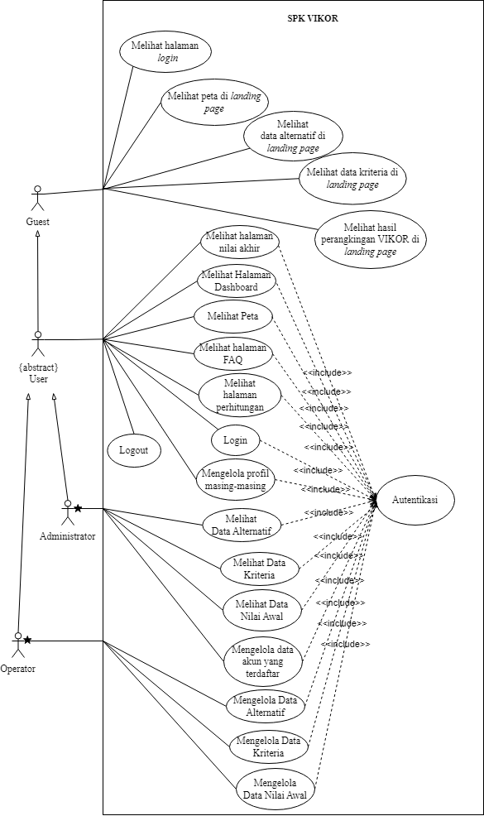

Gambar 1. Diagram *Use case*

## Kebutuhan Non-fungsional

Kebutuhan non-fungsional adalah kebutuhan spesifikasi sistem yang akan diimplementasikan meliputi komponen-komponennya, sehingga untuk menjalankan sistem ini diperlukan perangkat lunak sebagai berikut:

* + - * 1. Windows OS

Sistem ini dapat berjalan di sistem operasi yang memiliki *browser* dan *web server* lokal. Sistem Operasi yang digunakan untuk pengembangan dan implementasi sistem ini adalah Windows 11.

* + - * 1. *Local Web Server*

Sistem pendukung keputusan ini memerlukan *local web* *server* atau *web service* yang menyediakan Apache dan MySQL. *Local* *Web Server* yang digunakan pada implementasi sistem ini adalah XAMPP.

* + - * 1. *Browser*

Sistem ini dapat dijalankan menggunakan berbagai *browser* seperti Firefox, Google Chrome, Microsoft Edge ataupun Safari. *Browser* yang digunakan pada implementasi sistem ini adalah Google Chrome.

Pada tahap ini juga dilakukan instalasi terhadap semua kebutuhan non-fungsional perangkat lunak sesuai dengan bagian yang telah disediakan. Berikut ini merupakan bagian untuk menentukan kebutuhan non-fungsional yang ditunjukkan pada Tabel I.

Tabel I

Kebutuhan Non-Fungsional Sistem

|  |  |  |
| --- | --- | --- |
| KN-F | Parameter | Kebutuhan |
| KN-F-01 | *Portability* | Fitur dan fungsi yang terdapat dalam sistem dapat berfungsi dengan baik dan benar. |
| KN-F-02 | *Usability* | Sistem memiliki tampilan atau *interface* dan *experience* yang mudah dipahami dan digunakan oleh pengguna. |
| KN-F-03 | *Reliability:* Autentikasi | Sistem ini melakukan proses autentikasi pada saat proses *login* berlangsung guna melakukan validasi terhadap pengguna yang ingin masuk ke dalam sistem serta melakukan pengecekan terhadap *role* atau hak akses yang dimiliki. |
| KN-F-04 | *Reliability: Login* | Sistem ini menggunakan proses *login* sebagai pintu masuk untuk pengguna yang telah terdaftar untuk dapat masuk ke dalam sistem. |
| KN-F-05 | *Flexibility* | Sistem ini dapat berubah sesuai dengan kebutuhan. |
| KN-F-06 | *Supportability:* Komunikasi | Bahasa Indonesia dan Bahasa Inggris |

## Implementasi Basis Data

Proses pembuatan sistem basis data dilakukan dengan membuat *Class Diagram* dan ECB (*Entity Control Boundary*). *Class Diagram* merupakan diagram yang menggambarkan struktur sistem dari segi pendeklarasian kelas-kelas, kolom, atribut, tipe data, panjang data dan *attribute key* yang akan dibuat untuk membangun sistem. Diagram implementasi basis data dari sistem ini dapat dilihat pada Gambar 2.

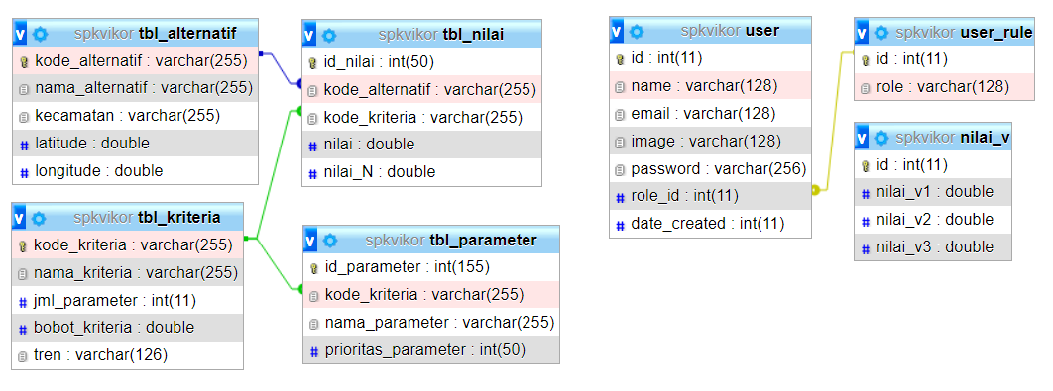

Gambar 2. Diagram class

# Hasil dan Pembahasan

## Hasil Implementasi Program

Pada perancangan program dijelaskan bagaimana struktur pembuatan sistem pendukung keputusan penentuan lokasi embung dengan menggunakan metode *Višekriterijumsko Kompromisno Rangiranje* (VIKOR). Program ini dibuat dengan menggunakan kerangka kerja CodeIgniter dengan konsep *model, view*, dan *controller* atau MVC. Berikut ini merupakan implementasi program yang terdapat dalam sistem informasi ini:

1. Tampilan halaman awal (*landing page*)

Halaman awal/*landing page* adalah halaman yang akan ditampilkan saat pertama kali mengakses sistem informasi ini. Halaman awal ditunjukkan pada Gambar 10.

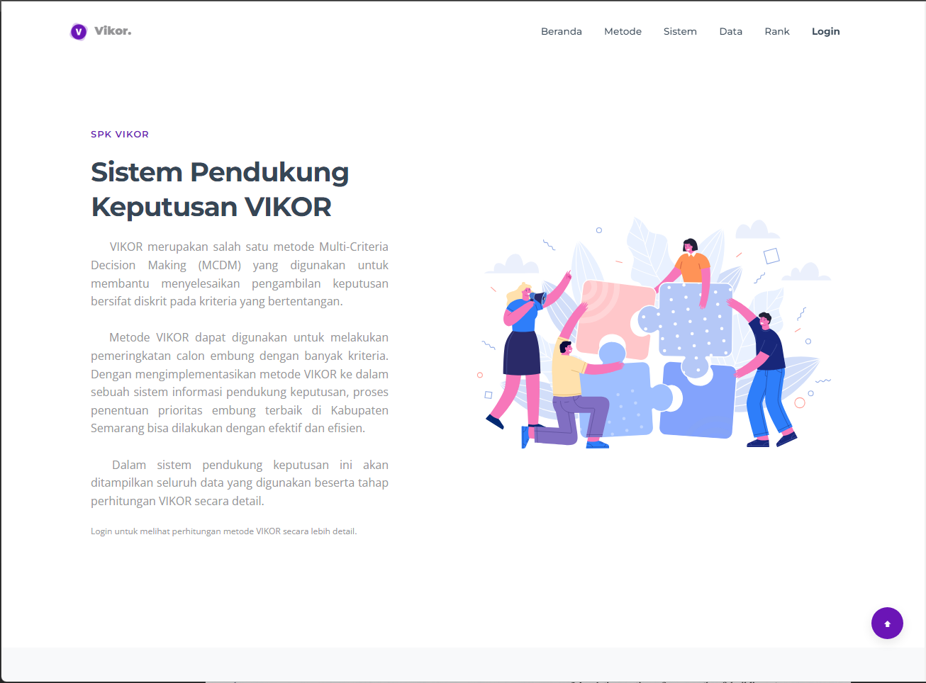

Gambar 3. Halaman awal (*landing page*)

1. Tampilan halaman *login*

Halaman *login* merupakan halaman yang ditampilkan kepada pengguna ketika ingin masuk ke halaman *dashboard*/beranda. Pada halaman ini terdapat proses *input* email dan *password* yang dimiliki pengguna yang nantinya akan dilakukan proses autentikasi dan pengecekan *role* pengguna. Jika proses autentikasi dan pengecekan *role* berhasil maka akan diteruskan ke halaman *dashboard*/beranda operator atau administrator sesuai dengan *role* masing-masing akun. Halaman *login* ditunjukkan pada Gambar 11.

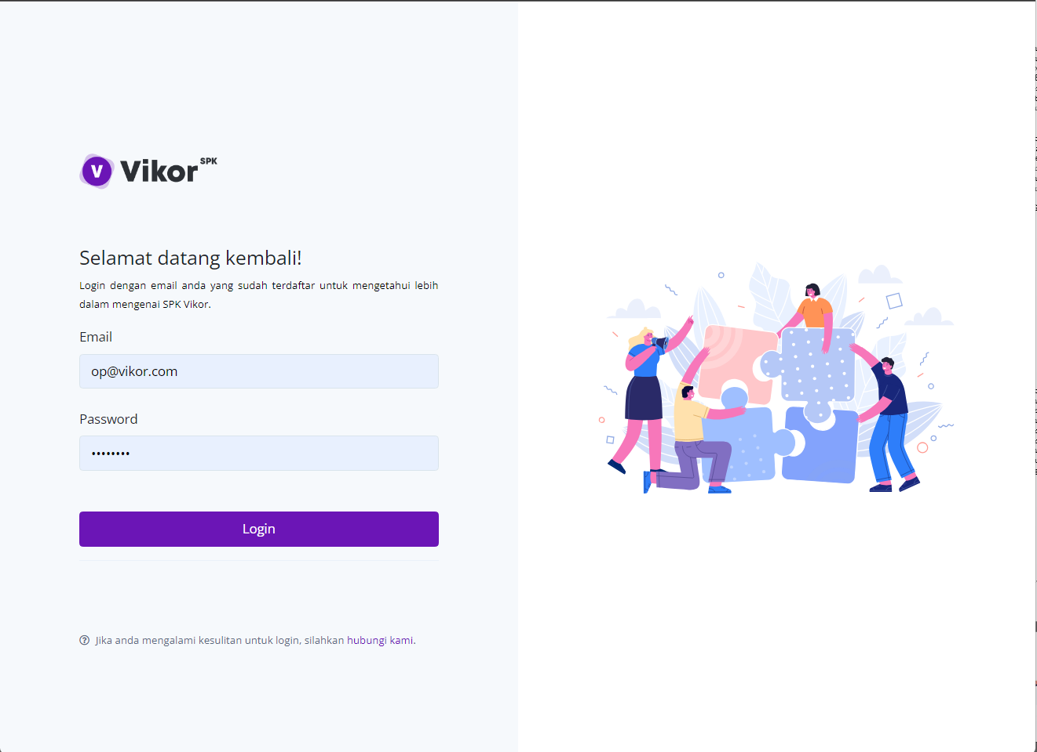

Gambar 4. Halaman *login*

1. Tampilan halaman *dashboard*

Halaman beranda/*dashboard* merupakan halaman yang akan ditampilkan ketika proses *login* berhasil. Halaman ini menampilkan *dashboard* administrator atau operator sesuai dengan *role* pengguna yang *login*. Perbedaan antar *dashboard* untuk administrator dan operator yaitu, untuk administrator terdapat menu akun pada *sidebar* yang digunakan untuk mengelola data pengguna yang terdaftar, dimana untuk *role* operator tidak ada menu tersebut. Bagian konten halaman beranda/*dashboard* berisi rangkuman mengenai jumlah pengguna terdaftar, jumlah alternatif, jumlah kriteria, hasil perangkingan dengan metode VIKOR dan visualisasi Kabupaten Semarang. Halaman beranda/*dashboard* ditunjukkan pada Gambar 12.

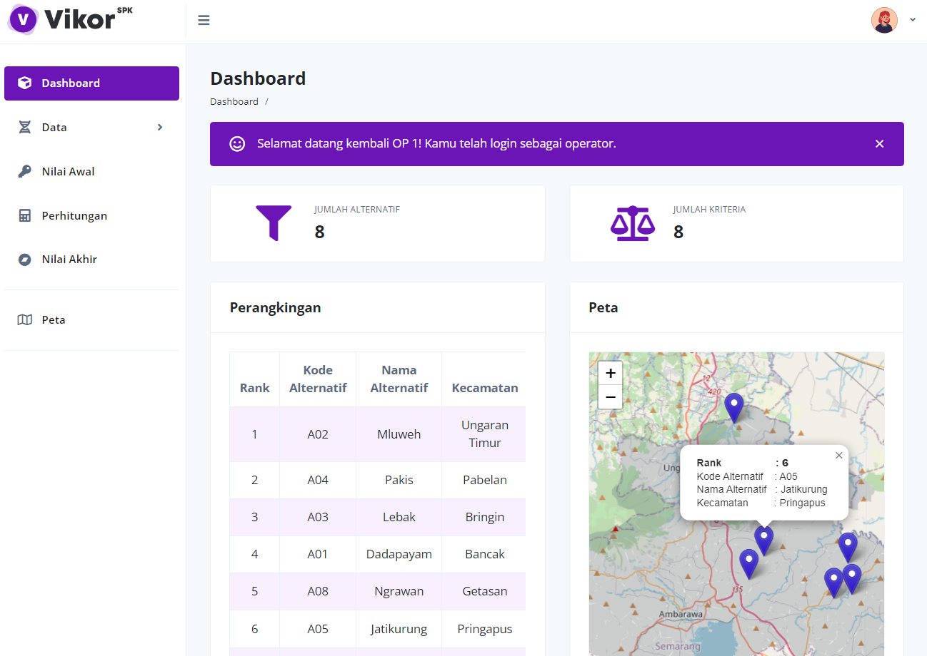

Gambar 5. Halaman *dashboard* untuk pengguna dengan *role* operator

1. Tampilan halaman alternatif

Halaman alternatif merupakan halaman yang menampilkan informasi dari tabel alternatif. Administrator dapat melihat daftar lokasi alternatif, menambah alternatif beserta nilai alternatifnya, menghapus alternatif, dan memperbarui alternatif yang dipilih sedangkan administrator hanya mampu melihat data alternatif. Halaman alternatif ditunjukkan oleh Gambar 13.

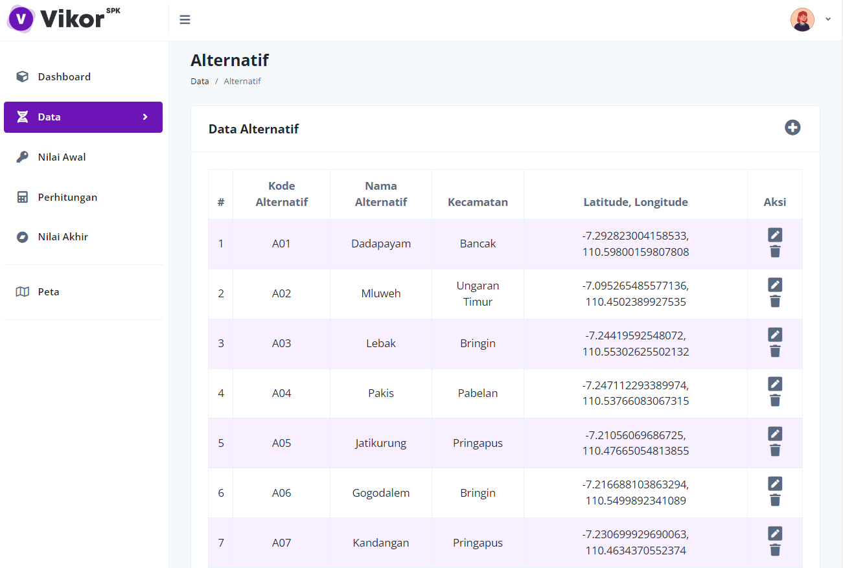

Gambar 6. Halaman alternatif operator

1. Tampilan halaman kriteria dan parameter

Halaman kriteria dan parameter merupakan halaman yang menampilkan informasi dari tabel kriteria dan tabel parameter. Halaman ini akan menampilkan kriteria-kriteria yang terdaftar beserta parameternya. Pada halaman ini operator dapat menambahkan kriteria berparameter maupun tidak berparameter, menghapus kriteria, mengubah kriteria termasuk mengubah bobot dari tiap kriteria sedangkan administrator hanya mampu melihat data kriteria dan parameter. Saat operator menambahkan kriteria, operator akan mendapatkan *pop-up modal* pilihan apakah kriteria yang akan ditambahkan memiliki parameter atau tidak, jika memiliki parameter maka operator harus mengisikan jumlah parameternya pada *form* setelahnya. Halaman kriteria dan parameter ditunjukkan oleh Gambar 14.

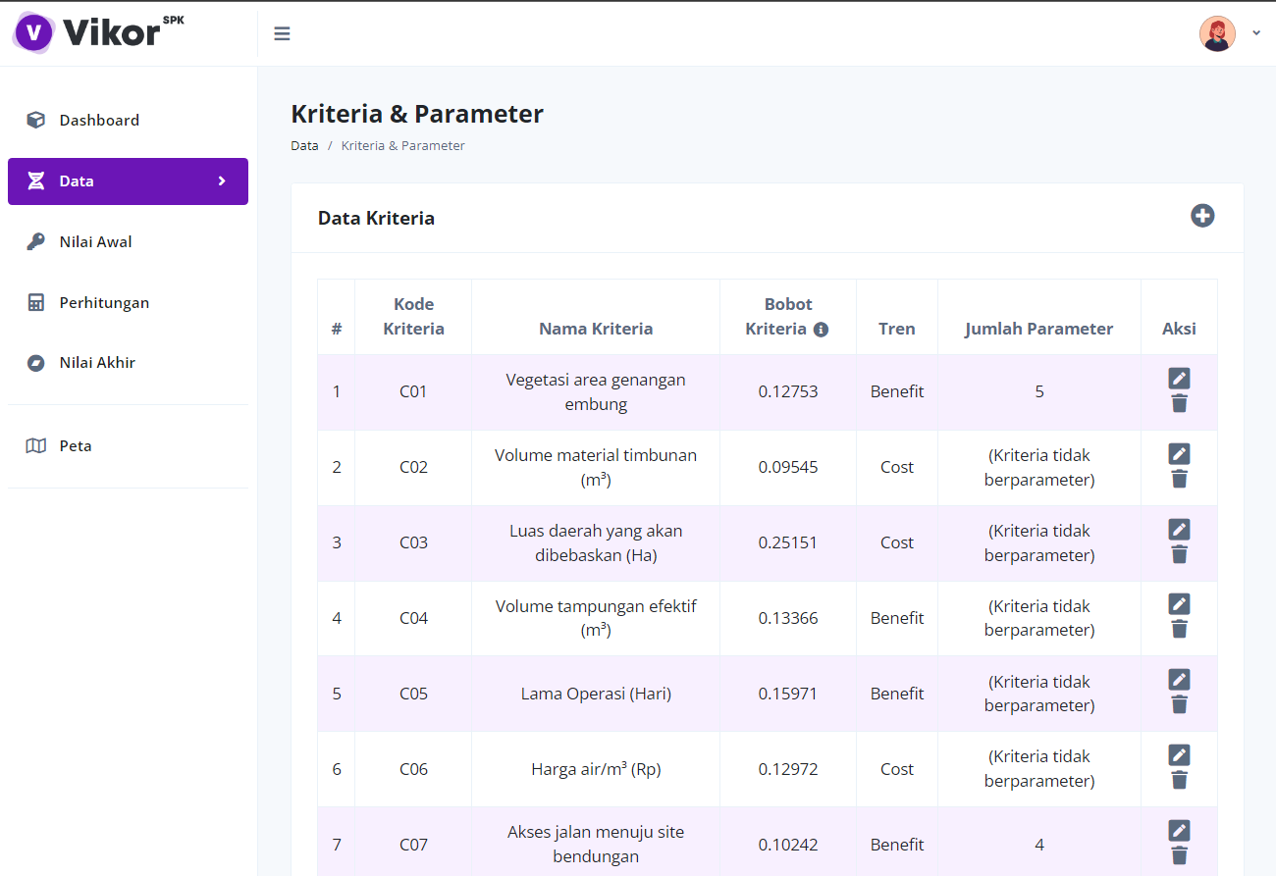

Gambar 7. Halaman kriteria dan parameter operator

1. Tampilan halaman nilai awal

Halaman nilai awal merupakan halaman yang menampilkan informasi dari tabel nilai, yaitu nilai awal dari masing-masing alternatif terhadap kriteria dan nilai V. Pada halaman ini, administrator hanya dapat melihat data nilai awal sedangkan operator dapat mengubah nilai awal alternatif melalui tombol edit pada kolom aksi dan mengubah dan nilai V melalui tombol edit pada pojok *card* nilai V. Halaman nilai awal ditunjukkan pada Gambar 15.

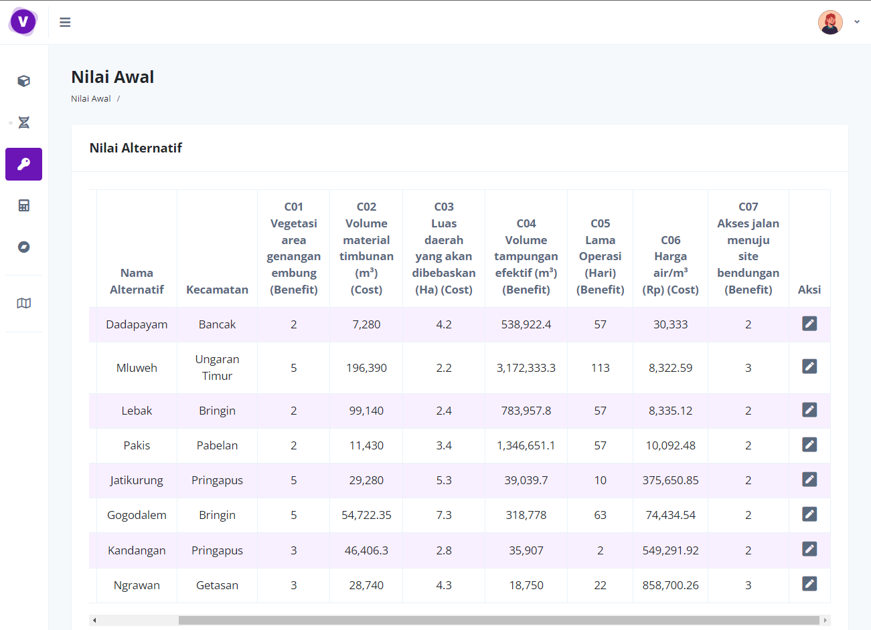

Gambar 8. Halaman nilai awal

1. Tampilan halaman perhitungan

Halaman perhitungan merupakan halaman yang digunakan untuk menunjukkan tahap-tahap perhitungan dengan menggunakan metode VIKOR terhadap data yang sudah dimasukkan. Halaman ini menampilkan data dari tabel alternatif, tabel kriteria, tabel nilai dan tabel nilai V. Halaman perhitungan ditunjukkan pada Gambar 16.

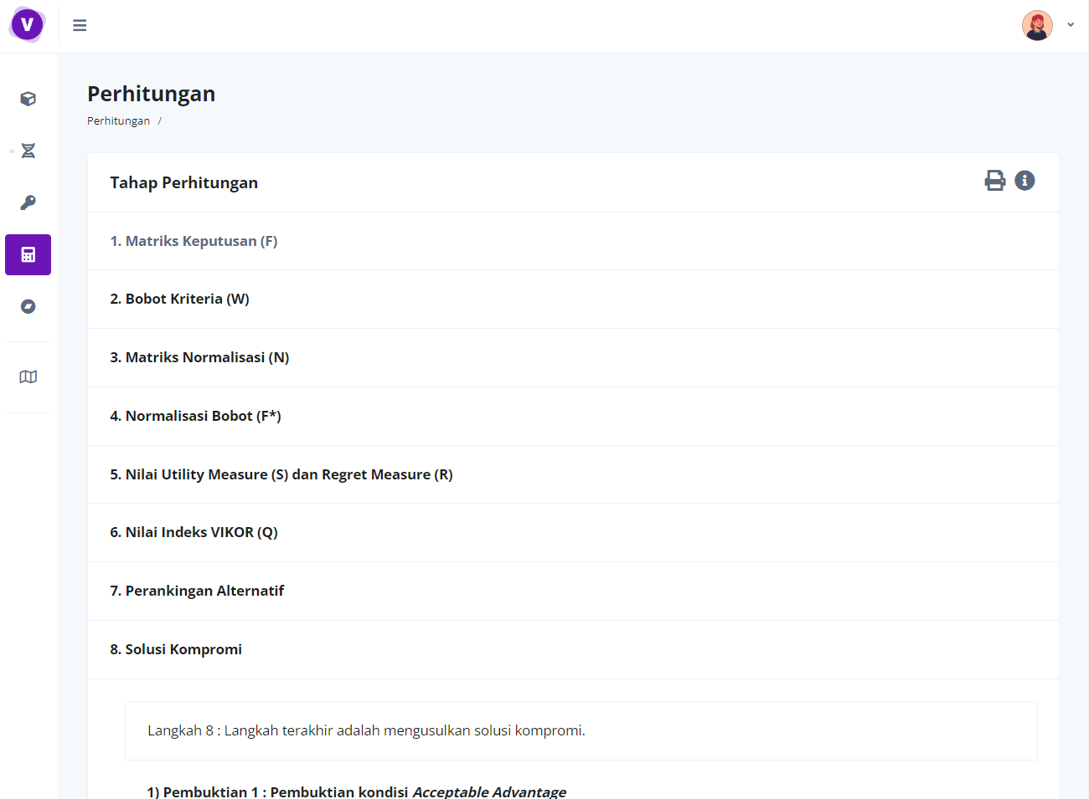

Gambar 9. Halaman perhitungan

## Pengujian Metode VIKOR

1. Menyusun Matriks Keputusan (F)

Pada tahap ini setiap alternatif lokasi di Kabupaten Semarang secara berurutan yakni Dadapayam, Mluweh, Lebak, Pakis, Jatikurung, Gogodalem, Kandangan, dan Ngrawan (selanjutnya dikodekan secara berurutan A01-A08) dan kriteria disusun ke dalam bentuk matriks keputusan. Pemberian nilai dari tiap alternatif terhadap tiap kriteria berparameter maupun tidak berparameter didasarkan pada data yang sudah ada sebelumnya [6]. Matriks keputusan alternatif terhadap kriteria ditunjukkan pada Tabel II.

Tabel II

Matriks Keputusan (F)

|  |  |  |  |  |  |  |  |
| --- | --- | --- | --- | --- | --- | --- | --- |
| Kode | K1 | K2 | K3 | K4 | K5 | K6 | K7 |
| A01 | 2 | 7.280 | 4,2 | 538.922,4 | 57 | 30.333,00 | 2 |
| A02 | 5 | 196.390 | 2,2 | 3.172.333,3 | 113 | 8.322,59 | 3 |
| A03 | 2 | 99.140 | 2,4 | 783.975,8 | 57 | 8.335,12 | 2 |
| A04 | 2 | 11.430 | 3,4 | 1.346.651,1 | 57 | 10.092,48 | 2 |
| A05 | 5 | 29.280 | 5,3 | 39.039,7 | 10 | 375.650,85 | 2 |
| A06 | 5 | 54.722,35 | 7,3 | 318.778,0 | 63 | 74.434,54 | 2 |
| A07 | 3 | 46.406,3 | 2,8 | 35.907,0 | 2 | 549.291,92 | 2 |
| A08 | 3 | 28.740 | 4,3 | 18.750,0 | 22 | 858.700,26 | 3 |

1. Penentuan Bobot Kriteria (W)

Pada tahap ini setiap kriteria diberikan bobot berdasarkan data yang telah ada. Bobot tiap kriteria ditunjukkan pada Tabel III.

Tabel III

Bobot Kriteria ()

|  |  |  |  |  |  |  |  |
| --- | --- | --- | --- | --- | --- | --- | --- |
| Kode | K1  Cost | K2  Cost | K3  Cost | K4  Benefit | K5  Benefit | K6  Cost | K7  Cost |
| Bobot | 0,12753 | 0,09545 | 0,25151 | 0,13366 | 0,15971 | 0,12972 | 0,10242 |

1. Menghitung Matriks Normalisasi (N)

Membuat matriks normalisasi dengan menentukan nilai positif () dan nilai negatif () sebagai solusi ideal untuk setiap kriteria terlebih dahulu dengan melihat tren pada masing-masing kriteria lalu menggunakan nilai tersebut pada perhitungan normalisasi dengan Rumus 7 Hasil perhitungan normalisasi ditunjukkan pada Tabel IV.

Tabel IV

Hasil Perhitungan Normalisasi ()

|  |  |  |  |  |  |  |  |
| --- | --- | --- | --- | --- | --- | --- | --- |
| Kode  Alt | K1 | K2 | K3 | K4 | K5 | K6 | K7 |
| A01 | 1 | 0 | 0,3922 | 0,8351 | 0,5045 | 0,0259 | 1 |
| A02 | 0 | 1 | 0 | 0 | 0 | 0 | 0 |
| A03 | 1 | 0,4857 | 0,0392 | 0,7573 | 0,5045 | 0 | 1 |
| A04 | 1 | 0,0219 | 0,2353 | 0,5789 | 0,5045 | 0,0021 | 1 |
| A05 | 0 | 0,1163 | 0,6078 | 0,9936 | 0,9279 | 0,432 | 1 |
| A06 | 0 | 0,2509 | 1 | 0,9049 | 0,4505 | 0,0777 | 1 |
| A07 | 0,6667 | 0,2069 | 0,1176 | 0,9946 | 1 | 0,6362 | 1 |
| A08 | 0,6667 | 0,1135 | 0,4118 | 1 | 0,8198 | 1 | 0 |

1. Menghitung Normalisasi Bobot (F*)

Nilai tiap alternatif yang sudah ternormalisasi () dikalikan dengan nilai bobot masing-masing kriteria () yang telah ditentukan dengan Rumus 8. Hasil perhitungan normalisasi bobot ditunjukkan pada Tabel V.

Tabel V

Hasil Perhitungan Normalisasi Bobot ()

|  |  |  |  |  |  |  |  |
| --- | --- | --- | --- | --- | --- | --- | --- |
| Kode  Alt | K1 | K2 | K3 | K4 | K5 | K6 | K7 |
| A01 | 0,1275 | 0 | 0,0986 | 0,1116 | 0,0806 | 0,0034 | 0,1024 |
| A02 | 0 | 0,0955 | 0 | 0 | 0 | 0 | 0 |
| A03 | 0,1275 | 0,0464 | 0,0099 | 0,1012 | 0,0806 | 0 | 0,1024 |
| A04 | 0,1275 | 0,0021 | 0,0592 | 0,0774 | 0,0806 | 0,0003 | 0,1024 |
| A05 | 0 | 0,0111 | 0,1529 | 0,1328 | 0,1482 | 0,056 | 0,1024 |
| A06 | 0 | 0,0239 | 0,2515 | 0,1209 | 0,0719 | 0,0101 | 0,1024 |
| A07 | 0,085 | 0,0197 | 0,0296 | 0,1329 | 0,1597 | 0,0825 | 0,1024 |
| A08 | 0,085 | 0,0108 | 0,1036 | 0,1337 | 0,1309 | 0,1297 | 0 |

1. Menghitung Nilai *Utility Measure* (S) dan *Regret* *Measure* (R)

Setiap alternatif dihitung nilai utility measure () dan nilai regret measure () dengan menggunakan nilai yang didapat dari perhitungan sebelumnya. Untuk menghitung dan digunakan Rumus 9 dan 10. Hasil dari perhitungan nilai *utility measure* () dan nilai *regret measure* () ke masing-masing aalternatif ditunjukkan pada Tabel VI.

Tabel VI

Hasil Perhitungan Nilai Utility Measure () Dan Regret Measure ()

|  |  |  |  |
| --- | --- | --- | --- |
| Kode  Alt | Nama  Alternatif | Nilai *Utility Measure* () | Nilai *Regret Measure* () |
| A01 | Dadapayam | 0,5241 | 0,1275 |
| A02 | Mluweh | 0,0955 | 0,0955 |
| A03 | Lebak | 0,468 | 0,1275 |
| A04 | Pakis | 0,4495 | 0,1275 |
| A05 | Jatikurung | 0,6034 | 0,1529 |
| A06 | Gogodalem | 0,5807 | 0,2515 |
| A07 | Kandangan | 0,6118 | 0,1597 |
| A08 | Ngrawan | 0,5937 | 0,1337 |

1. Menghitung Nilai Indeks VIKOR (Q)

Menghitung nilai indeks VIKOR dari tiap alternatif dengan menentukan terlebih dahulu nilai , ,, dan lalu menggunakan nilai tersebut pada perhitungan nilai indeks VIKOR dengan Rumus 11. Hasil perhitungan nilai indeks VIKOR ditunjukkan pada Tabel VIII.

Tabel VII

Hasil Perhitungan Nilai Indeks Vikor ()

|  |  |  |
| --- | --- | --- |
| Kode Alternatif | Nama Alternatif | Nilai Indeks VIKOR (V=0,5) |
| A01 | Dadapayam | 0,5176 |
| A02 | Mluweh | 0 |
| A03 | Lebak | 0,4633 |
| A04 | Pakis | 0,4454 |
| A05 | Jatikurung | 0,6758 |
| A06 | Gogodalem | 0,9699 |
| A07 | Kandangan | 0,7058 |
| A08 | Ngrawan | 0,6049 |

1. Perangkingan Alternatif

Perangkingan alternatif ditentukan dari nilai indeks VIKOR (), alternatif dengan nilai yang paling rendah merupakan solusi ideal. Hasil perangkingan berdasarkan nilai indeks VIKOR ditunjukkan pada Tabel VIII.

Tabel VIII

Perangkingan Alternatif Berdasarkan Nilai Indeks Vikor

|  |  |  |  |
| --- | --- | --- | --- |
| Rank | Kode Alternatif | Nama Alternatif | Nilai Indeks VIKOR (V=0,5) |
| 1 | A02 | Mluweh | 0 |
| 2 | A04 | Pakis | 0,4454 |
| 3 | A03 | Lebak | 0,4633 |
| 4 | A01 | Dadapayam | 0,5176 |
| 5 | A08 | Ngrawan | 0,6049 |
| 6 | A05 | Jatikurung | 0,6758 |
| 7 | A07 | Kandangan | 0,7058 |
| 8 | A06 | Gogodalem | 0,9699 |

1. Mengajukan Solusi Kompromi

Solusi kompromi ditentukan dari alternatif yang memiliki peringkat terbaik dengan mengukur indeks VIKOR yang minimum dengan mengujinya dengan 2 kondisi berikut:

* Pengujian Kondisi 1: *Acceptable Advantage*

Pengujian kondisi 1 dilakukan dengan menggunakan Rumus 12 dan 13 yakni dengan menghitung selisih antara peringkat alternatif pertama dan kedua yakni dan lalu membandingkannya dengan nilai . Jika nilai selisih alternatif peringkat pertama dan kedua yang didapat lebih besar atau sama dengan nilai , maka kondisi *acceptable advantage* terpenuhi.

Pengujian terhadap alternatif terbaik pada kondisi *acceptable advantage* dengan menggunakan Rumus 12 dan 13 adalah sebagai berikut:

Dari perhitungan di atas diperoleh nilai DQ adalah 0,1429 dan selisih nilai dan adalah 0,4454. Dikarenakan nilai , maka kondisi *acceptable advantage* terpenuhi.

* Pengujian Kondisi 2: *Acceptable Stability in Decision Making*

Menguji stabilitas perangkingan alternatif dengan menggunakan nilai V yang berbeda yakni: nilai V > 0,5 (*voting by majority rule*), nilai V = 0,5 (*by concensus*), dan nilai V < 0,5 (*with veto*). Jika alternatif peringkat pertama atau tetap menjadi peringkat terbaik dalam 3 macam pemeringkatan dengan nilai V yang berbeda, maka kondisi *acceptable stability in decision making* terpenuhi. Pengujian kondisi *acceptable stability in decision making* terhadap alternatif ditunjukkan pada Tabel IX.

Tabel IX

Pengujian Kondisi Acceptable Stability In Decision Making

|  |  |  |  |  |  |  |
| --- | --- | --- | --- | --- | --- | --- |
| Rank | (V=0,45) | | (V=0,5) | | (V=0,55) | |
| Kode Alt |  | Kode Alt |  | Kode Alt |  |
| 1 | A02 | 0 | A02 | 0 | A02 | 0 |
| 2 | A04 | 0,4214 | A04 | 0,4454 | A04 | 0,4694 |
| 3 | A03 | 0,4375 | A03 | 0,4633 | A03 | 0,4891 |
| 4 | A01 | 0,4864 | A01 | 0,5176 | A01 | 0,5489 |
| 5 | A08 | 0,5689 | A08 | 0,6049 | A08 | 0,6409 |
| 6 | A05 | 0,6451 | A05 | 0,6758 | A05 | 0,7066 |
| 7 | A07 | 0,6763 | A07 | 0,7058 | A07 | 0,7352 |
| 8 | A06 | 0,9729 | A06 | 0,9699 | A06 | 0,9669 |

Dari hasil pemeringkatan dengan nilai V yang berbeda didapatkan alternatif A02 stabil berada di peringkat pertama, sehingga dapat disimpulkan bahwa kondisi *acceptable stability in decision making* terpenuhi.

Berdasarkan hasil pengujian kedua kondisi di atas dapat diketahui bahwa kedua kondisi terpenuhi, sehingga alternatif A02 atau Mluweh dapat diusulkan menjadi solusi kompromi dan merupakan peringkat terbaik dari perangkingan embung dengan metode VIKOR.

## Pengujian Sistem

Tahap pengujian sistem dilakukan untuk menguji sistem pendukung keputusan sebelum dipublikasikan. Pengujian sistem dilakukan dengan menggunakan metode *Black Box*. Pengujian dilakukan untuk mengetahui apakah sistem yang sudah dibuat mampu berjalan sesuai dengan rancangan pengembangan sistem atau belum. Penggunaan metode *Black Box* bertujuan untuk mengetahui apakah setiap fungsi dari sistem pendukung keputusan sudah dapat berjalan (secara fungsional) dengan baik atau belum.

Pada pengujian sistem diperlukan untuk indikator untuk tiap bagian yang diuji. Pengujian dimulai dengan pengujian kebutuhan fungsional sistem. Berikut adalah tabel pengujian kebutuhan sistem yang ditunjukkan pada Tabel X.

Tabel X

Tabel Pengujian Fungsional Sistem

|  |  |  |
| --- | --- | --- |
| No | Pengujian Fungsional | Keterangan |
| 1 | Tersediahalaman awal (*landing page*) sebagai halaman utama dan sekaligus halaman yang menampilkan informasi bagi *guest* pada sistem | Tersedia |
| 2 | Tersedia halaman *login* untuk melakukan autentikasi pengguna dan menentukan tingkatan pengguna (*role*) pada sistem | Tersedia |
| 3 | Tersedia halaman–halaman administrator yang hanya pengguna dengan tingkatan pengguna (*role*) administrator yang dapat mengaksesnya | Tersedia |
| 4 | Tersedia halaman–halaman operator yang hanya pengguna dengan tingkatan pengguna (*role*) operator yang dapat mengaksesnya | Tersedia |
| 5 | Tersedia halaman untuk melakukan perubahan data alternatif, data kriteria, data nilai, dan data akun | Tersedia |
| 6 | Tersedia halaman yang menampilkan perhitungan VIKOR secara detail dan halaman yang menampilkan peta visualisasi dari lokasi alternatif lokasi embung | Tersedia |

Selanjutnya dilakukan pengujian pada tiap bagian termasuk fungsi dari menu, *form*, dan tombol yang ada di dalam sistem. Pengujian perhitungan dalam sistem juga dilakukan untuk menguji apakah perhitungan dalam sistem sudah tepat atau belum dengan membandingkan perhitungan sistem dengan perhitungan manual.

Halaman dan fungsi yang diuji yakni halaman awal, halaman *login*, fungsi *login*, halaman *dashboard*, halaman alternatif beserta fungsi-fungsi didalamnya (menambah alternatif, mengubah alternatif, dan menghapus alternatif), halaman kriteria beserta fungsi-fungsi didalamnya (menambah kriteria berparameter dan tidak berparameter, mengubah kriteria, dan menghapus kriteria), halaman nilai awal beserta fungsi mengubah nilai awal alternatif dan nilai V, halaman perhitungan, halaman nilai akhir, halaman peta, dan halaman FAQ.

Dari pengujian sistem diperoleh kesimpulan bahwa semua fungsi pada sistem telah berhasil berjalan sesuai dengan rancangan pengembangan sistem dan perhitungan yang dihasilkan sistem sudah sesuai dengan metode VIKOR dimana hasil perhitungan yang dilakukan sistem sama dengan hasil perhitungan yang dilakukan secara manual.

## Pengujian System Usability Scale (SUS)

*System Usability Scale* (SUS) ialah sebuah metode pengujian dengan menggunakan kuesioner untuk mengukur *usability* sebuah sistem aplikasi. *System Usability Scale* (SUS) dikembangkan oleh John Brooke pada tahun 1986 dan digunakan untuk memberikan nilai terhadap fungsional dari sistem aplikasi dari pandangan responden. *System Usability Scale* (SUS) terdiri dari 10 pertanyaan yang digunakan untuk menilai kegunaan dari produk atau sistem aplikasi oleh responden dengan memberikan skala nilai 1 (sangat tidak setuju) sampai 5 (sangat setuju) untuk setiap pertanyaan. Setiap pertanyaan memiliki nilai kontribusi yang berkisar antara 0 hingga 4. Untuk pertanyaan bernomor 1, 3, 5, 7, dan 9 memiliki nilai kontribusi posisi skala dikurangi 1. Untuk pertanyaan bernomor 2, 4, 6, 8, dan 10 nilai kontribusinya adalah 5 dikurangi posisi skala. Hasil dari nilai *System Usability Scale* (SUS) merupakan jumlah seluruh nilai kontribusi dikali 2,5. Nilai *System Usability Scale* (SUS) berkisar antara 0 sampai 100 [12].

Skor *System Usability Scale* (SUS) digunakan untuk menunjukkan tingkat penerimaan pengguna terhadap sistem. Supaya sistem yang diujikan bisa masuk ke kategori *accceptable* maka skor *System Usability Scale* yang didapat harus bernilai lebih dari 70. Hasil dari pengujian SUS Sistem pendukung keputusan VIKOR mendapatkan rata-rata skor 84. Selanjutnya ditentukan kategori dan *grade* dari SPK VIKOR dengan menggunakan parameter yang telah ditentukan seperti yang ditunjukkan pada Gambar 17.

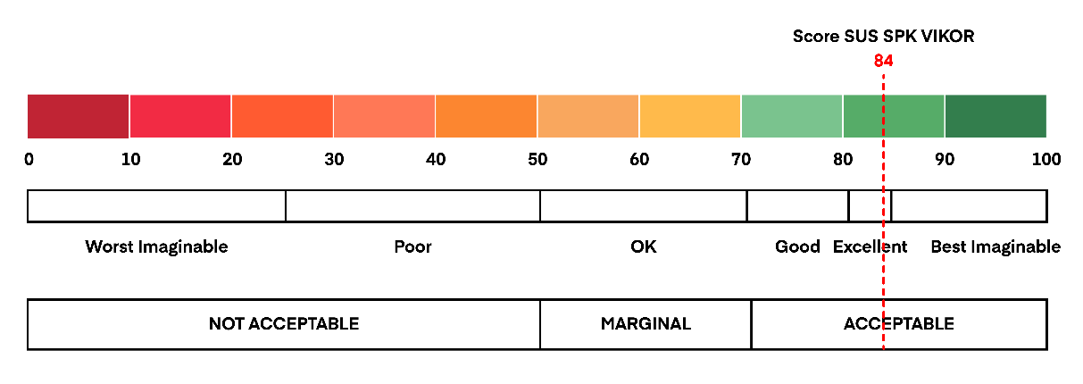

Gambar 10. Nilai SUS SPK VIKOR

Berdasarkan nilai yang diperoleh oleh SPK VIKOR dapat disimpulkan bahwa SPK VIKOR masuk ke dalam kategori *acceptable* dengan *grade* *excellent* dengan rata-rata nilai skor yang didapat senilai 84.

# Kesimpulan

Berdasarkan hasil pengujian dan analisis dari penelitian Sistem Pendukung Keputusan Penentuan Lokasi Embung dengan Menggunakan Metode *Višekriterijumsko Kompromisno Rangiranje* (VIKOR), didapatkan kesimpulan sebagai berikut:

Perhitungan yang dilakukan sistem sudah sesuai dengan kaidah perhitungan metode VIKOR dan seluruh data yang ada dalam sistem bersifat dinamis sehingga SPK VIKOR dapat digunakan untuk melakukan pemeringkatan banyak alternatif dengan multi-kriteria secara efektif dan efisien.

Alternatif Mluweh menjadi peringkat terbaik dalam perangkingan menggunakan metode VIKOR dan tetap stabil menjadi peringkat terbaik setelah dilakukan pengujian kondisi *acceptable advantage* dan pengujian kondisi *acceptable* *stability* *in* *decision making*.

Dalam metode VIKOR tidak ada perhitungan khusus untuk menghitung nilai bobot kriteria. Pemberian bobot hanya diberikan begitu saja oleh pengambil keputusan sehingga diperlukan metode lain untuk memeriksa konsistensi pembobotan seperti AHP dan sebagainya.

# Daftar Pustaka

[1] Indarto, S. Wahyuningsih, M. Pudjojono, H. Ahmad, and Y. Ahmad, “Studi Pendahuluan tentang Penerapan Metode Ambang Bertingkat untuk Analisis Kekeringan Hidrologi pada 15 DAS di Wilayah Jawa Timur,” *J. Agroteknologi*, vol. 08, no. 02, pp. 112–121, 2014, [Online]. Available: jurnal.unej.ac.id/index.php/JAGT/article/view/3040/2446.

[2] R. Yunus, M. R. Amri, Wartono, Y. Kristanto, and A. D. Nugraheni, “Katalog Desa/Kelurahan Rawan Kekeringan (kelas kerawanan tinggi dan sedang),” *BNPB*, 2019.

[3] K. G. D. Saputra, “Manajemen Pemerintahan Kabupaten Temanggung dalam Upaya Mengatasi Kekeringan,” *J. Ilm. Ilmu Pemerintah.*, vol. 5, no. 1, pp. 1–10, 2020.

[4] O. E. Semiun, “Identifikasi Kerusakan dan Rekomendasi Perbaikan Embung Kecil di Kota Kupang, Provinsi Nusa Tenggara Timur,” *J. Pengabdi. Pada Masy.*, vol. 4, no. 3, pp. 341–352, 2019, doi: 10.30653/002.201943.172.

[5] B. Anjasmoro, S. Suharyanto, and S. Sangkawati, “Analisis Prioritas Pembangunan Embung Metode Cluster Analysis, AHP dan Weighted Average (Studi Kasus: Embung di Kabupaten Semarang),” *Media Komun. Tek. Sipil*, vol. 21, no. 2, p. 101, 2016, doi: 10.14710/mkts.v21i2.11236.

[6] D. Ulfiana and S. Suharyanto, “Analysis of Fuzzy TOPSIS Method in Determining Priority of Small Dams Construction,” in *Jurnal Teknik Sipil & Perencanaan*, 2019, vol. 21, no. 2, pp. 46–53.

[7] M. Arif, J. E. Suseno, and R. R. Isnanto, “Multi-Criteria Decision Making with the VIKOR and SMARTER Methods for Optimal Seller Selection from Several E-Marketplaces,” *E3S Web Conf.*, vol. 202, pp. 1–10, 2020, doi: 10.1051/e3sconf/202020214002.

[8] A. Civic and B. Vucijak, “Multi-criteria optimization of insulation options for warmth of buildings to increase energy efficiency,” *Procedia Eng.*, vol. 69, pp. 911–920, 2014, doi: 10.1016/j.proeng.2014.03.070.

[9] M. Alemi, M. Kalbasi, and F. Rashidi, “A mathematical prediction based on Vikor model,” *Middle East J. Sci. Res.*, vol. 18, no. 7, pp. 1035–1041, 2013, doi: 10.5829/idosi.mejsr.2013.18.7.11814.

[10] S. P. Lengkong, A. E. Permanasari, and S. Fauziati, “Implementasi Metode VIKOR untuk Seleksi Penerima Beasiswa,” *Proc. 7 th Natl. Conf. Inf. Technol. Electr. Eng.*, vol. 33, no. September, pp. 107–112, 2015.

[11] A. Prihandoko, “Analisis Potensi Obyek Wisata Alam Di Kabupaten Semarang,” pp. 1–24, 2008.

[12] Z. Sharfina and H. B. Santoso, *An Indonesian adaptation of the System Usability Scale (SUS)*. 2016 International Conference on Advanced Computer Science and Information Systems (ICACSIS), 2016.